Week van 23 tot 27 september 2013

Project: stenen

Hoihoi!

Vorige week hebben we vooral veel naar stenen gekeken, deze week gaan we ermee aan de slag…

Maandag:

De bedoeling was kleine baksteentjes te maken en te laten drogen. Daarna zouden we er dan een huisje mee bouwen. Er werd echter zo leuk mee gespeeld en geëxperimenteerd dat steentjes maken voor later deze week zal zijn. Er werden wormenholletjes, paddestoelen, huisjes,… gemaakt. De kinderen waren in elk geval erg creatief! Zowel in ideeën als uitwerking.

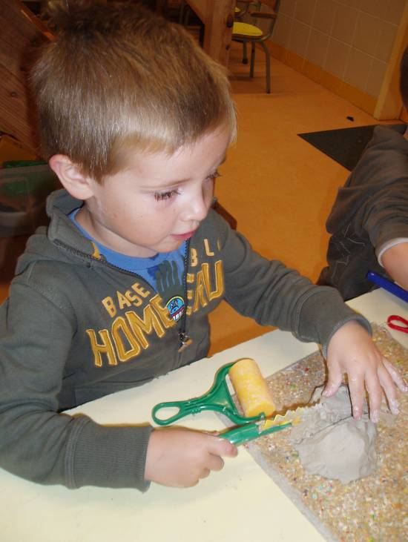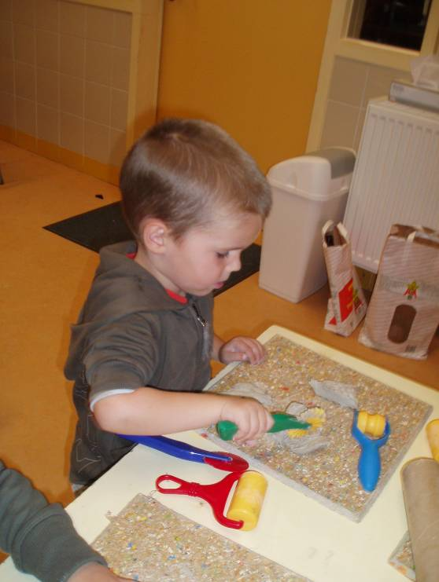
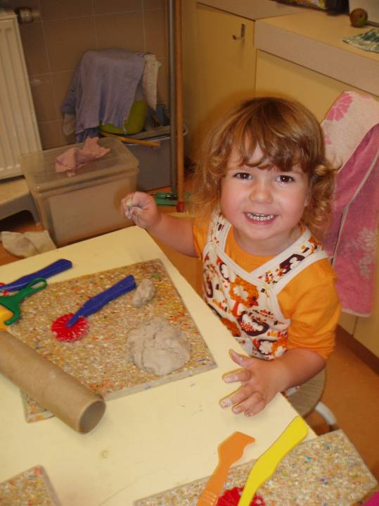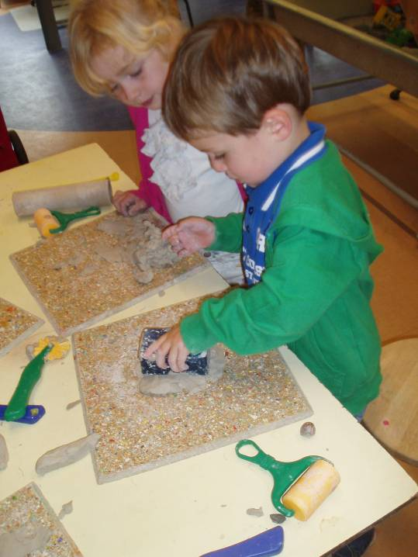
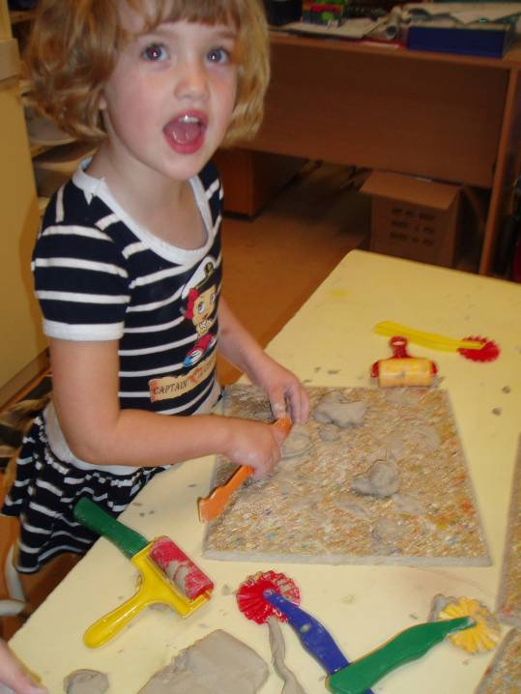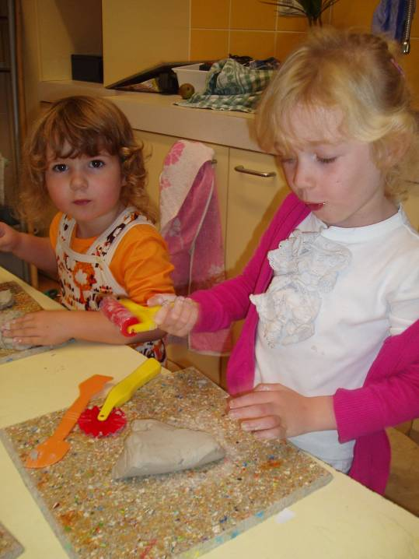

Van Griet (klas 2) kregen we een hele lading bouwsteentjes. Aan de ene kant kleine baksteentjes zoals we al hadden (nu kunnen we een echt dorp bouwen!) maar ook stenen blokjes die wat lijken op lego. ‘Hé! Die blijven beter op elkaar staan!’ merkten de kinderen al gauw op. Je ziet, het bouwen in kruisverband zit er al in!
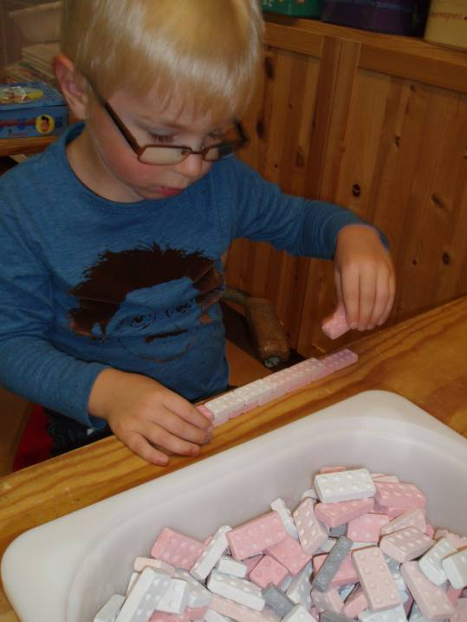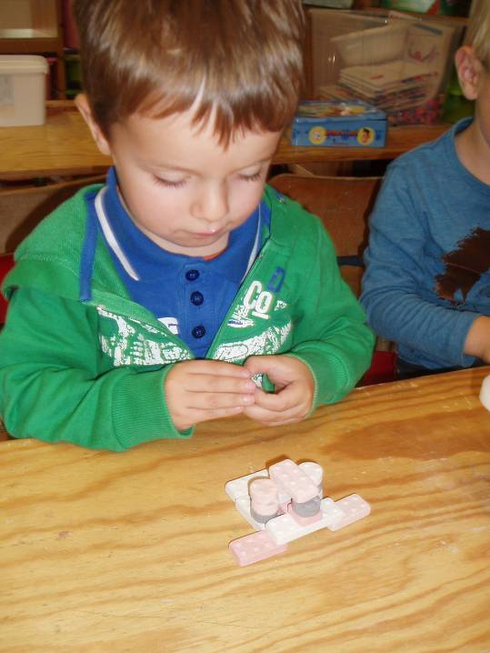
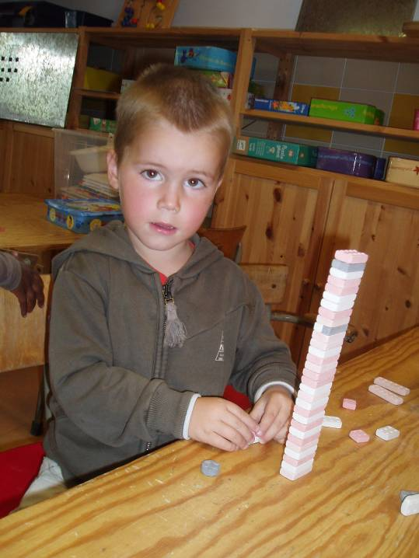

We begonnen ook aan de grote werken. De papa van Jom voorzag ons van ytongblokken waarin/op we naar hartelust kunnen timmeren. Ik was onder de indruk van hoe goed onze kinderen al hamer en beitel weten te hanteren! Er werd heel wat afgezweet maar de kinderen lieten zich niet kennen!
Het stofmasker en de bril zijn er omdat ytong fijn stof geeft als je er mee werkt en we onze ogen willen beschermen voor loskomende stukjes steen. Natuurlijk komt er niet zoveel stof vrij als wanneer volwassenen erin zagen of kappen maar we zijn liever voorbereid.
Ytong is natuursteen.
Ik moet jullie niet vertellen dat de kinderen genoten! Vooral telkens als er een stukje steen loskwam! ‘Waauw! Zo’n stuk los!’ of… ‘kijk! Zo’n groot gat’ hoorde je om de haverklap.
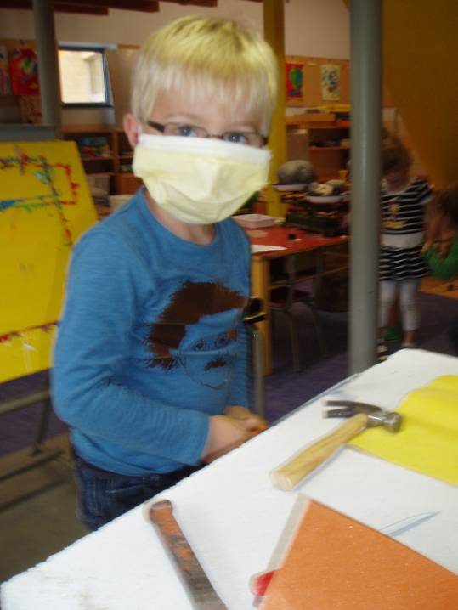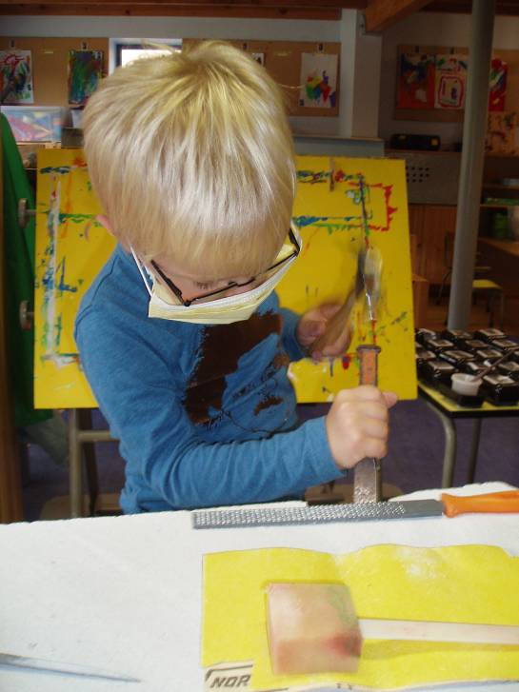
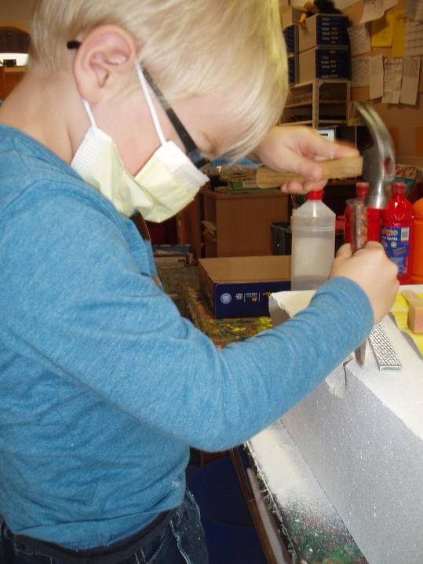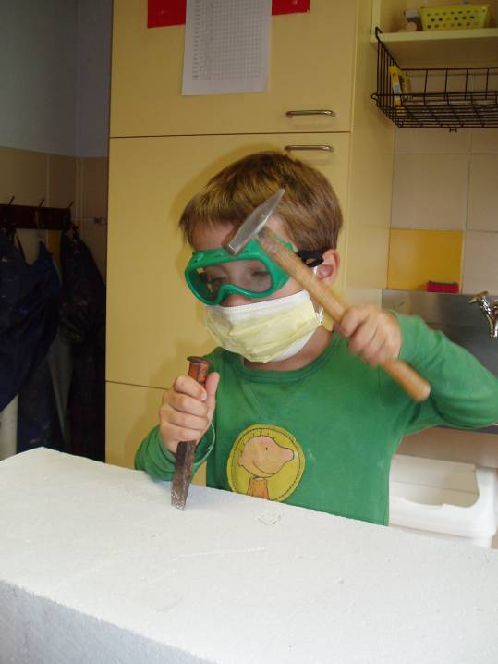
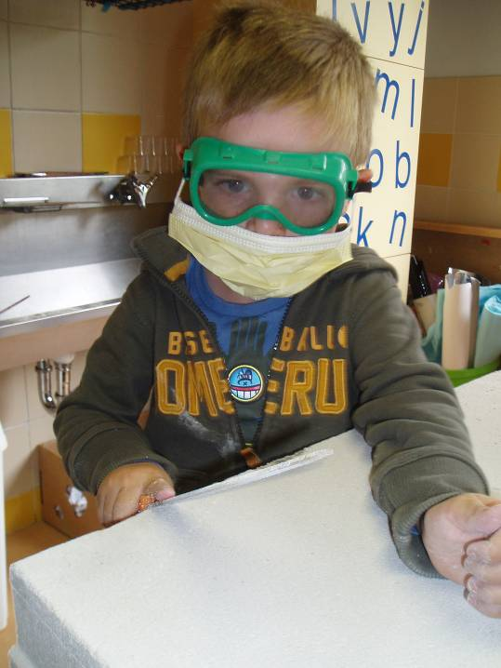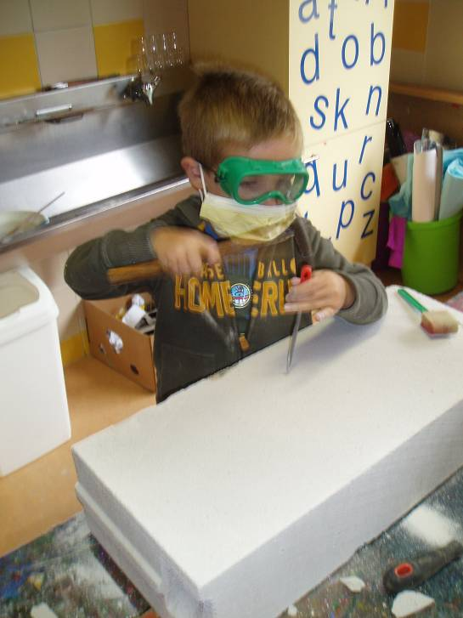
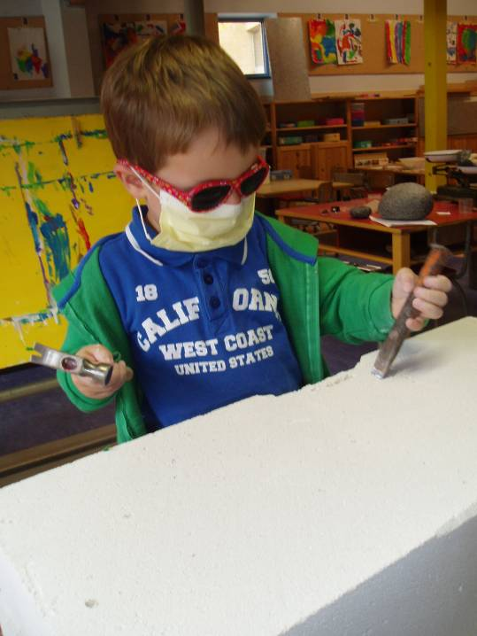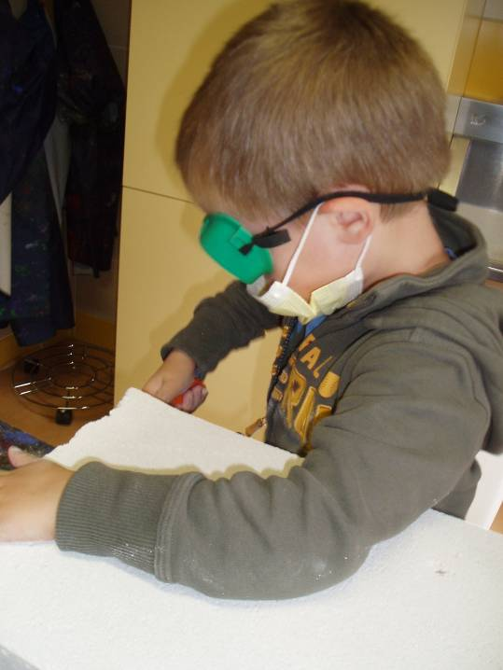

Na de middag kwam Annick weer naar de klas. Er konden telkens 3 kindjes bij haar het ‘bob de bouwerspel’ spelen dat Gien vorige week meebracht. Je gooide met de dobbelsteen en mocht dan telkens hetzelfde aantal stenen als gegooide ogen inkleuren.
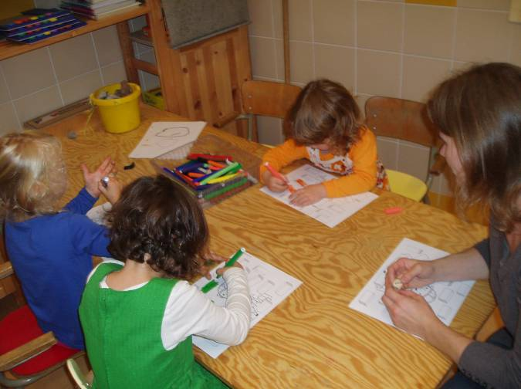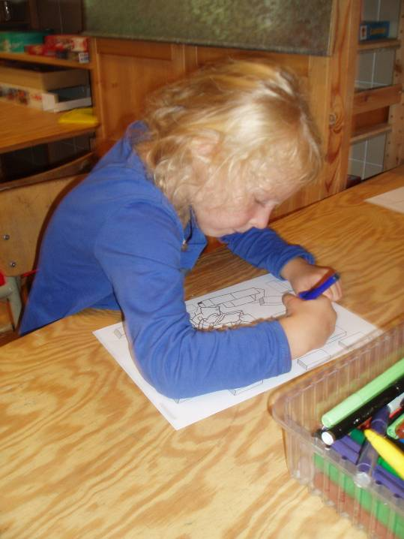
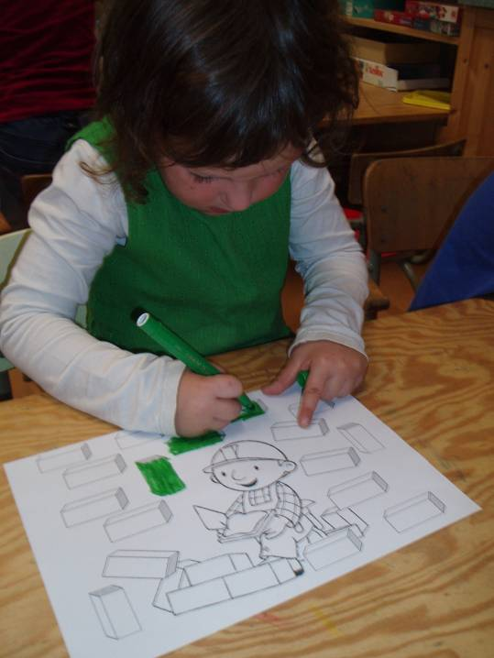

Kortom… het was zeer rustig in de klas. Genieten!

Dinsdag:

Vanaf deze week hebben we elke dinsdag en om de twee weken de woensdag hulp van stagiair Aaron. De kinderen vonden het super ‘een grote jongen’ in de klas.

De voegjes die we kregen van opa Herman doen duidelijk dienst.
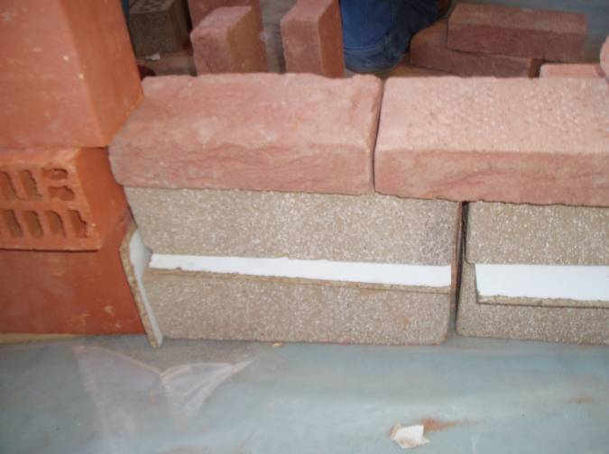

De dag leek erg op gisteren. Aangezien de kinderen al echt lang werken in 1 hoekje, duurt het een tijd voor iedereen eens aan de beurt kan komen om te kleien of in de ytong te ‘beeldhouwen’. Daarenboven vroegen heel wat kinderen of ze nog eens mochten. Ik vermoed dus dat deze week vooral deze 2 activiteiten met de aandacht zullen gaan lopen.
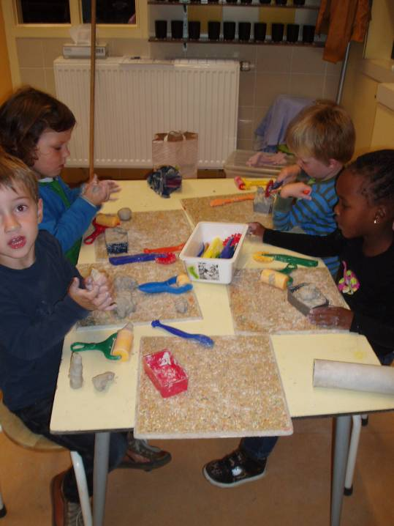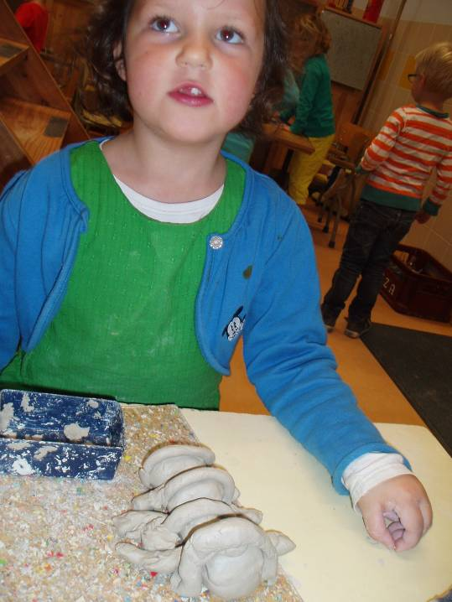een slak
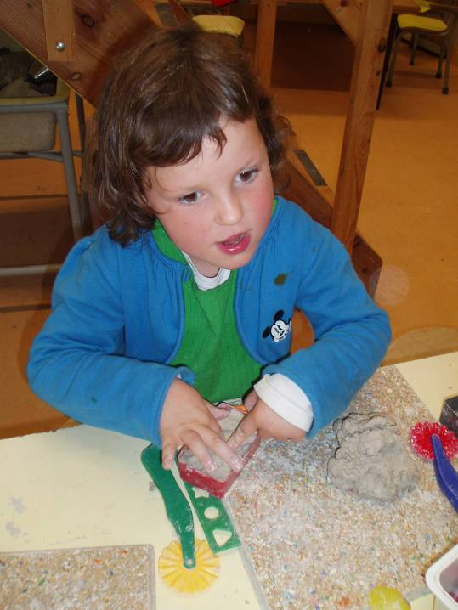

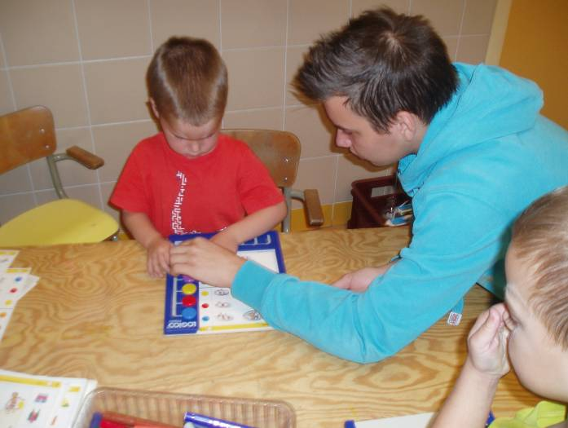Aaron begeleidt picco piccolo

Ik ben echt onder de indruk van de goeie oog-handcoördinatie die heel wat kinderen hebben. Ik weet nog niet onmiddellijk wat ik met de ytongstenen zal doen een ze ‘klaar zijn’ maar de kinderen genieten van het werk. Dat was zeer duidelijk.

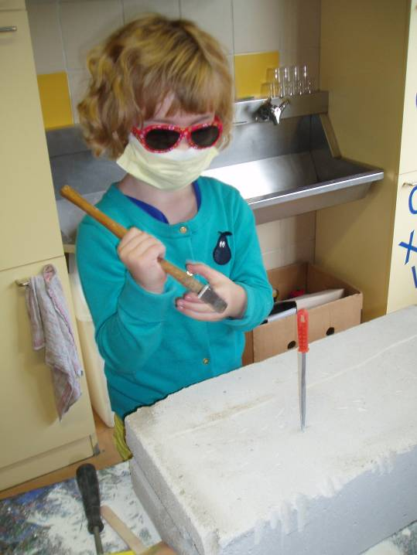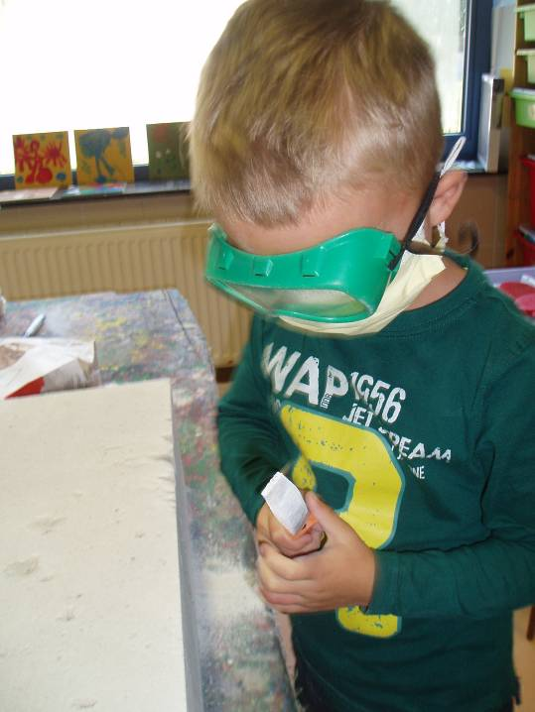

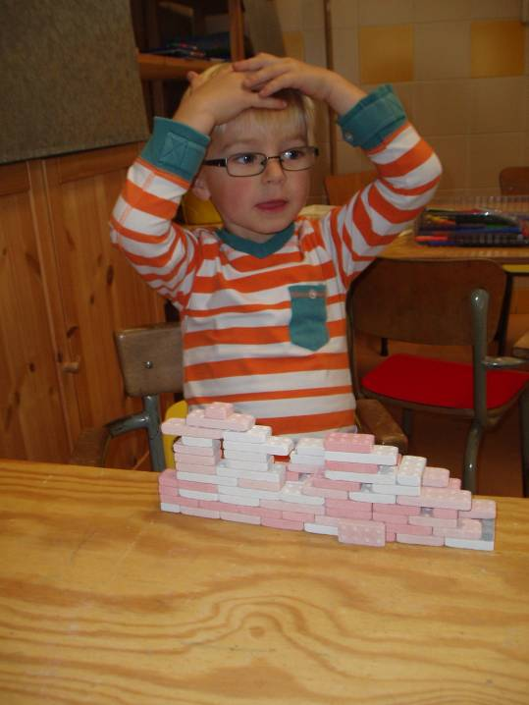Jom was bijzonder trots op z’n speciale bouwwerk.

Na de middag lieten we alles vallen en repten we ons naar buiten voor wat misschien (maar hopelijk niet) de laatste zonnestralen in lange tijd zullen zijn. De kinderen konden onder toezicht van aaron op het reuzenkasteel spelen of zandkastelen bouwen. Ondertussen bleef ik in de buurt van de klas. We legden de ytong buiten (ideaal voor het stof) en kapten daar lustig verder. De kinderen die liever binnen bleven konden dit doen.

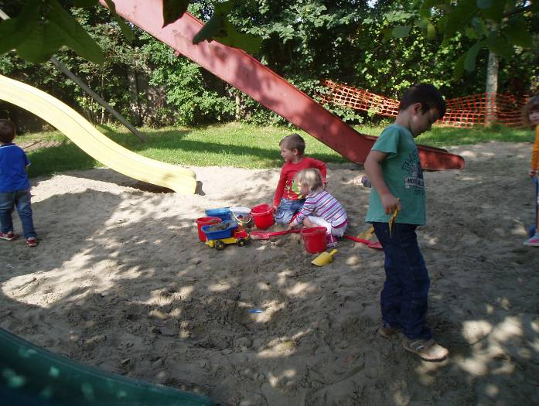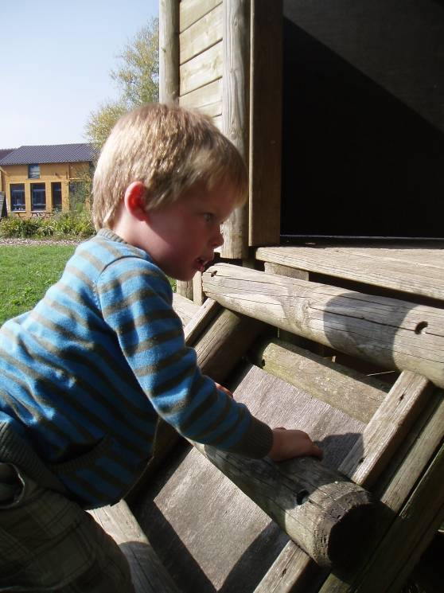
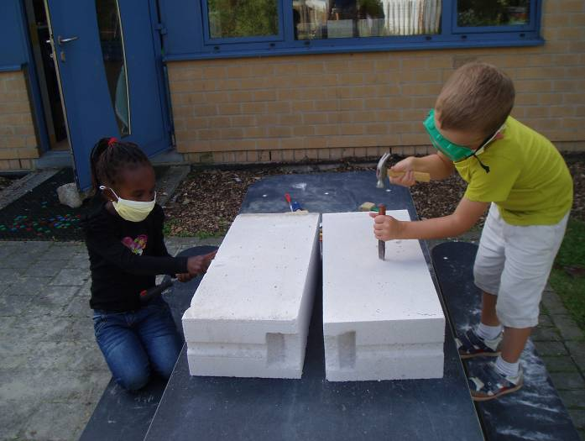

Genieten van ons koekje in de zon. Daarna was het alweer tijd om op te ruimen… De dagen vliegen veel te snel!
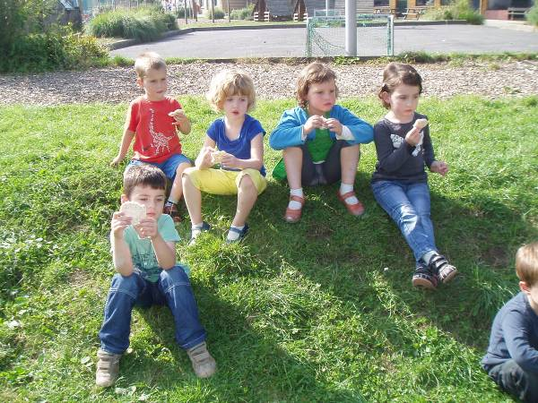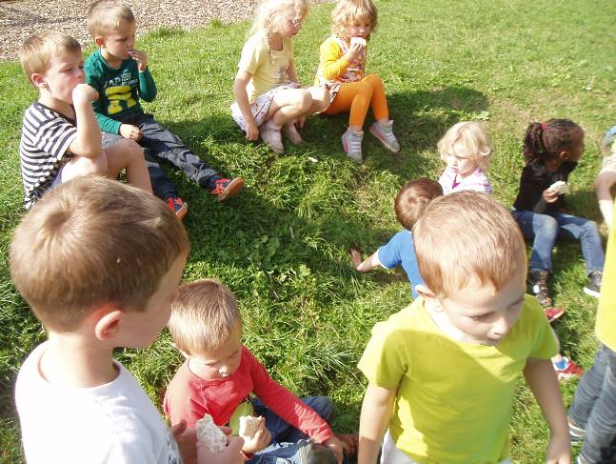

Woensdag:

De voormiddag was weer in een oogwenk voorbij. Na de kring mochten we bij Eva gaan turnen.
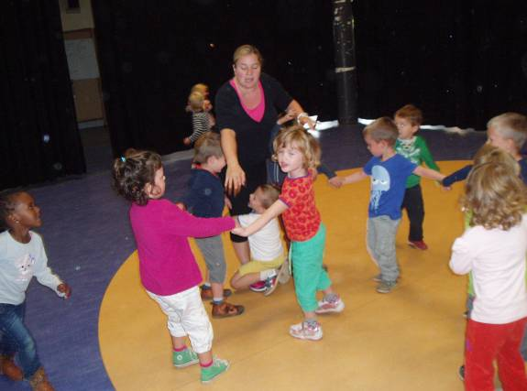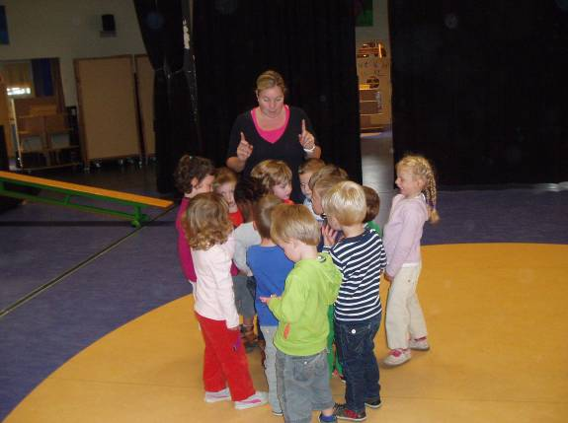
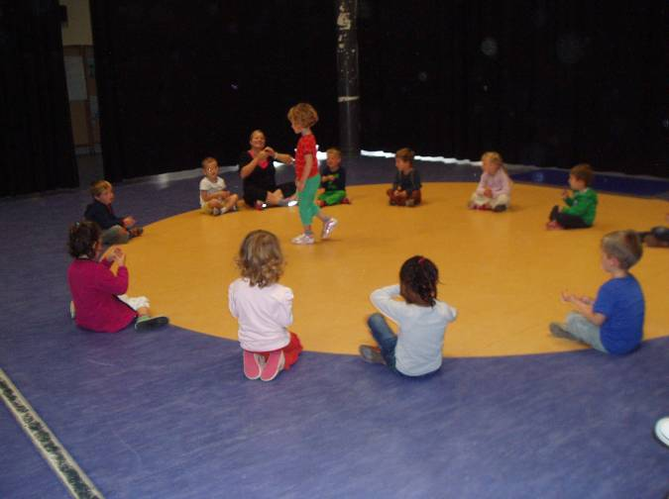
Daarna was er al speeltijd. Na de speeltijd gingen we niet naar de klas maar mochten we in de forumzaal naar 3 korte filmpjes kijken. Het eerste filmpje toonde hoe we van klei tot een baksteen komen. De interesse van de kinderen was echt enorm! Daarna keken we naar een kort filmpje die ons toonde hoe we van een ruwe steen een mooi gepolijste steen kunnen maken. We sloten af met een filmpje over Bob de bouwer.
Daarna konden we nog een half uurtje in de klas werken. Enkele kinderen konden echt formidabele bouwwerken maken. Ze koppelden er onmiddellijk een rekenoefening aan vast. De trappen werden geteld, het aantal stenen,…

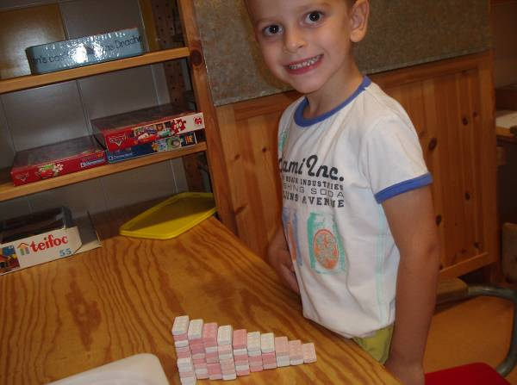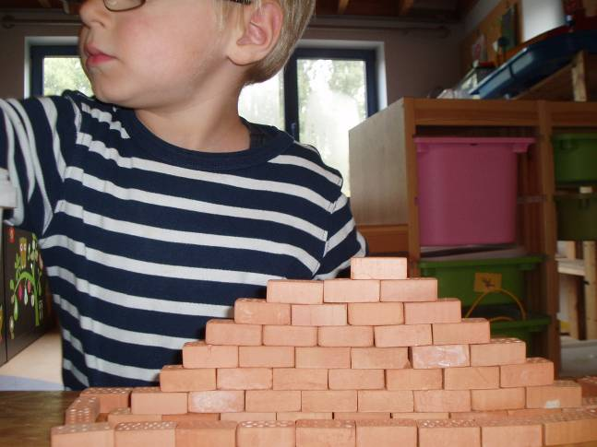
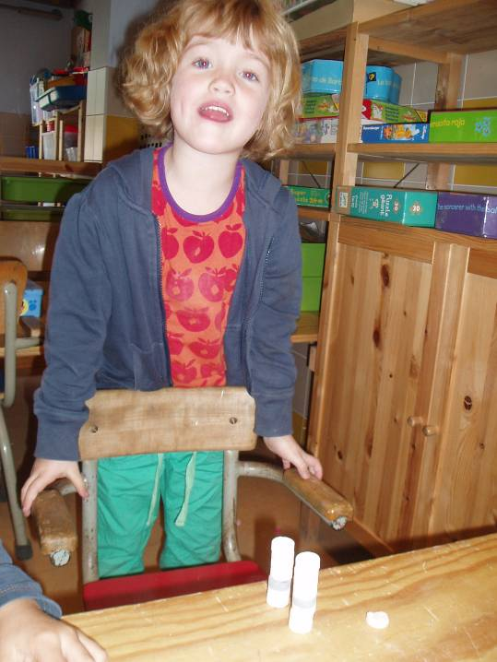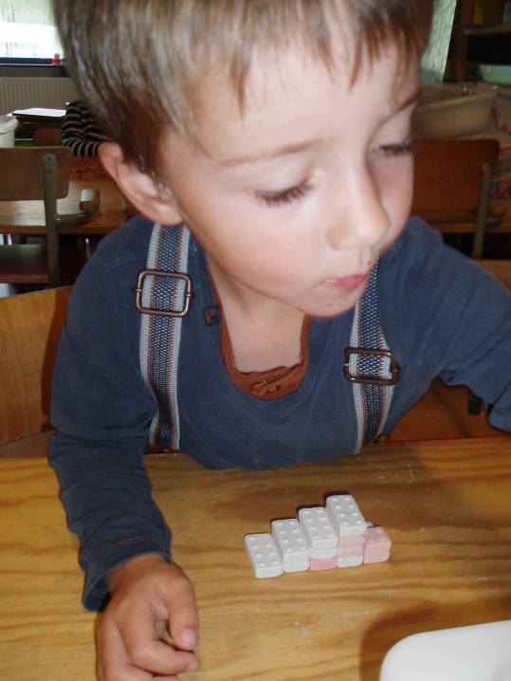
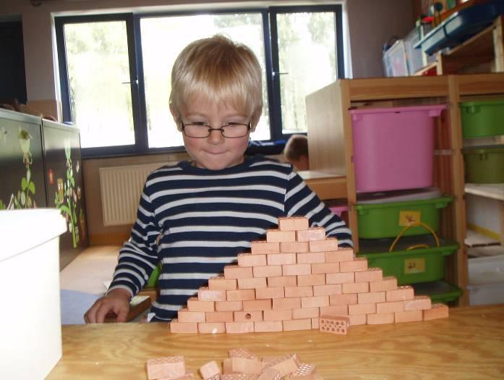geef toe… en volledig in kruisverband!
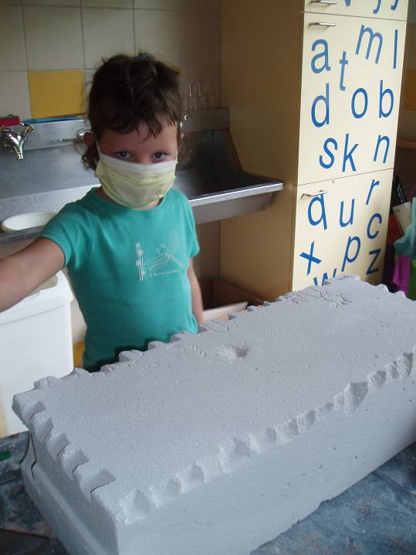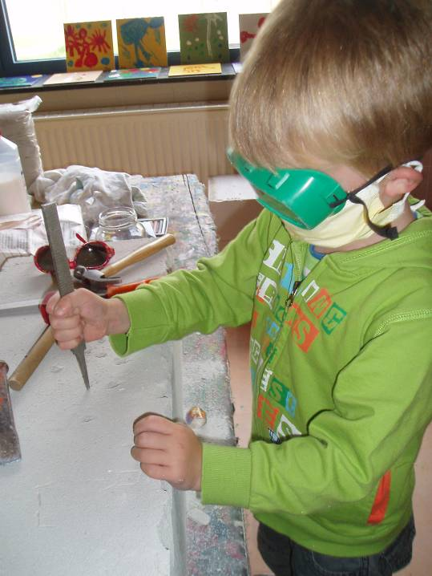
Er werd nog steeds vlijtig geklopt en geveild.
Het was ook het moment om uit te proberen welke stenen nu tekenen op de grond en welke niet.
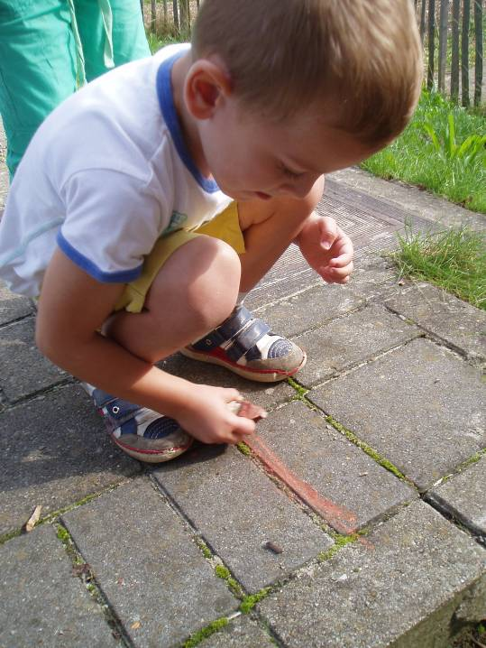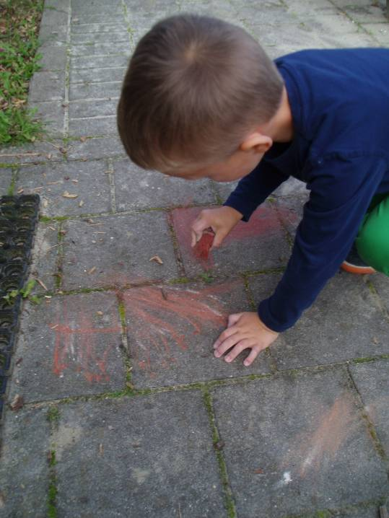
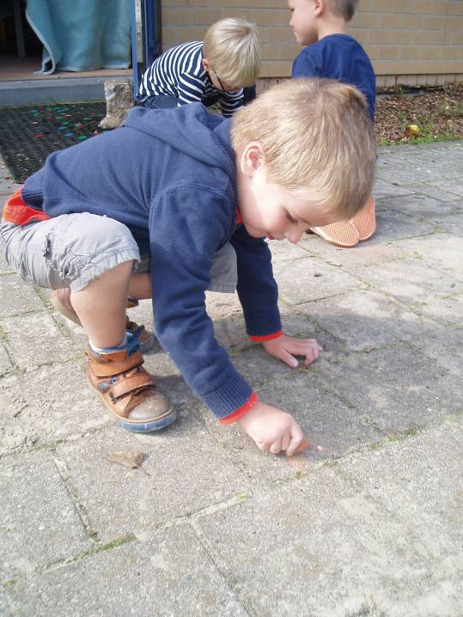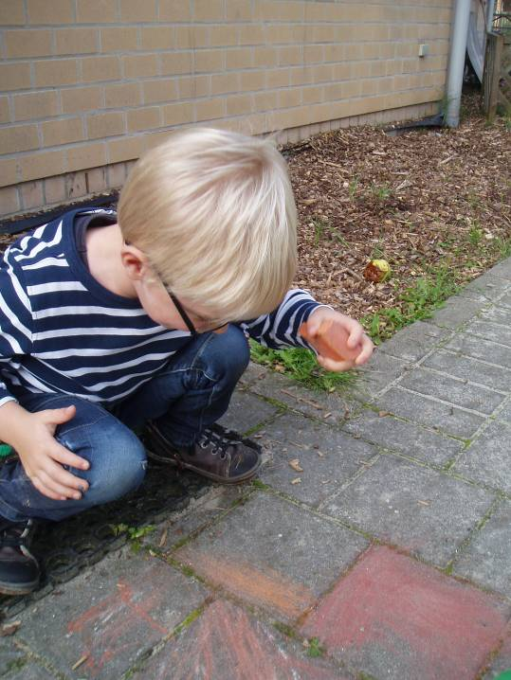
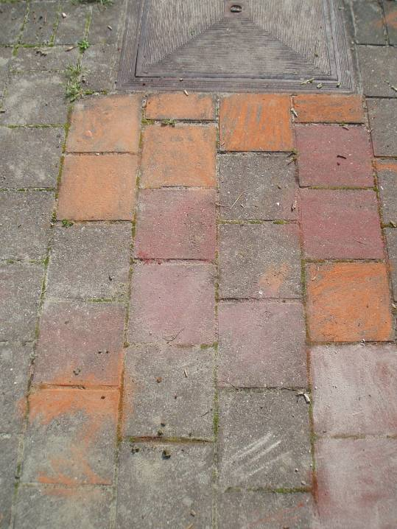De verbazing was echt grappig! ‘Kijk! De mijne was eerst oranje en nu grijs! …of… kijk! Die schrijft niet!’
Het was in elk geval al veel te snel middag!

De relaxatie kon deze week niet doorgaan. Eva geeft ook les in campus Reynaert. Daar was er een pedagogische studiedag waarop ze aanwezig moest zijn.

Donderdag:

Donderdagochtend zagen we al op de kalender dat we een drukke dag tegemoet gingen. Nancy was in de klas, sandra (mama Loes) was in de klas en ook Ilse!?
Dat kwam zeer goed uit want we hadden heel wat plannen! Sandra had vorige week voorgesteld om samen met de kindjes bakstenen te maken van klei. Super! Toen Loes aan de kinderen vertelde wat haar mama deze week zou komen doen ging het al vlug van ‘joepie! Ik wil een dinobaksteen! Ik een poezenbaksteen…!’ Hmmm, niet helemaal wat ik in gedachten had maar de kinderen waren onmiddellijk enthousiast. Na even polsen bleek Sandra dat meteen te zien zitten! Begin deze week kozen de kinderen dan welke steen ze wilden maken. Dat we een creatieve klas zijn wisten we al maar dat is bij deze bevestigd. Tenzij jullie ooit al huisbakstenen met een glijbaan, autobakstenen, K3bakstenen e.d. gezien hebben? Na het maken van de stenen mochten de kinderen ze ook nog schilderen. Ik moet je niet vertellen dat we heel wat glunderende gezichtjes hadden n de klas.
Maar eerst was er… turnen…
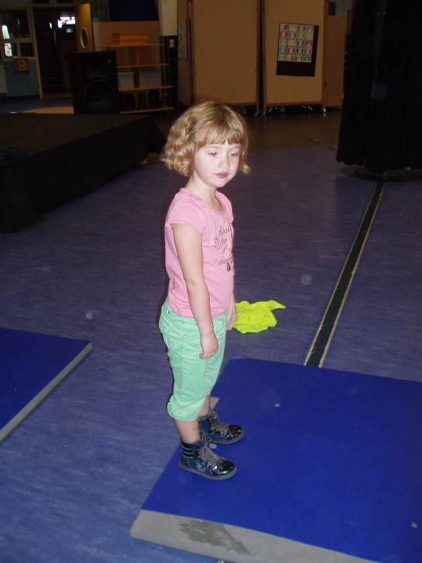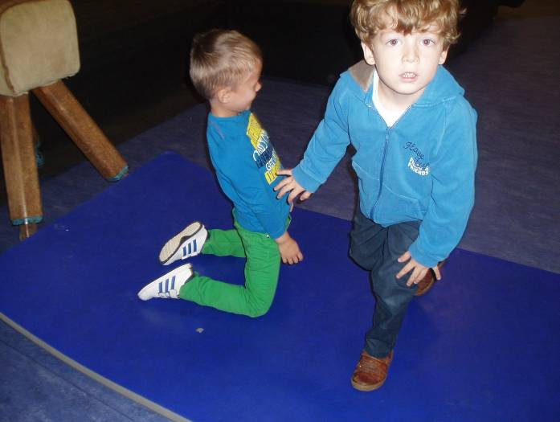
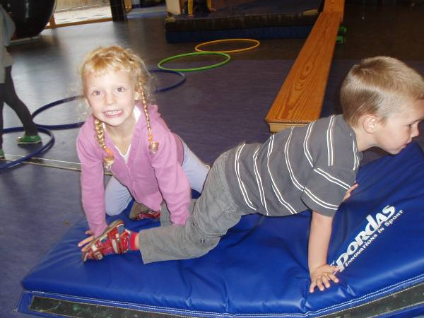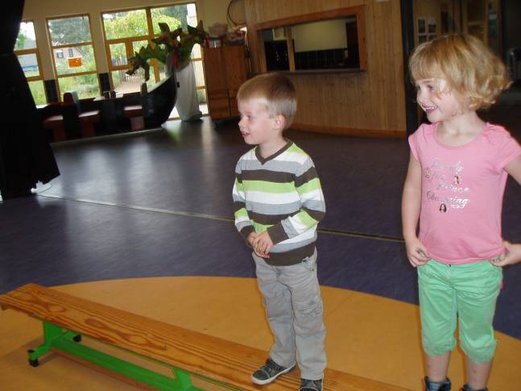

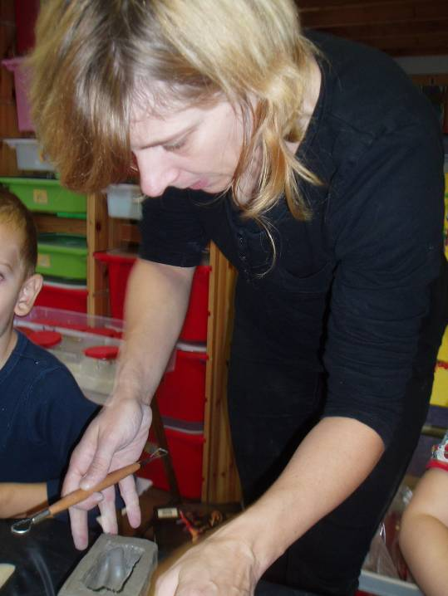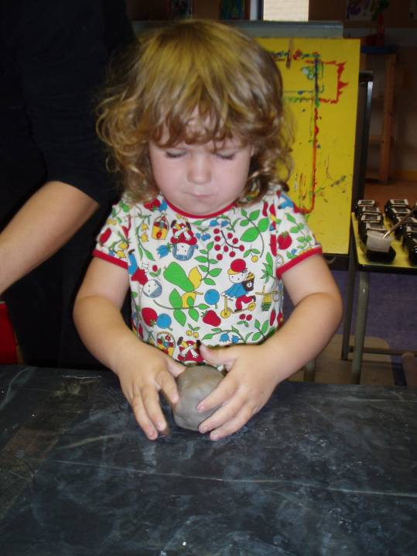
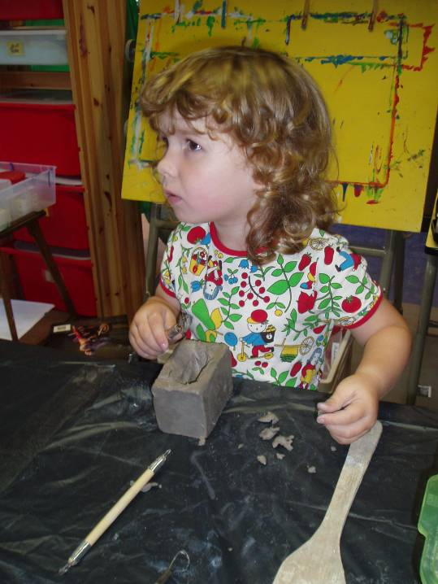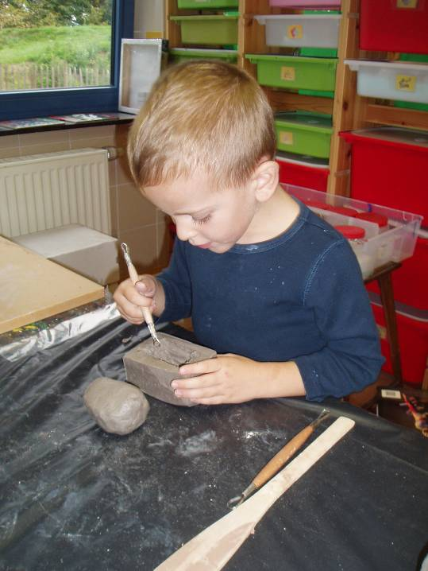
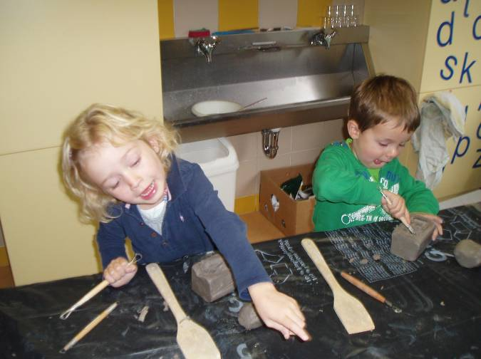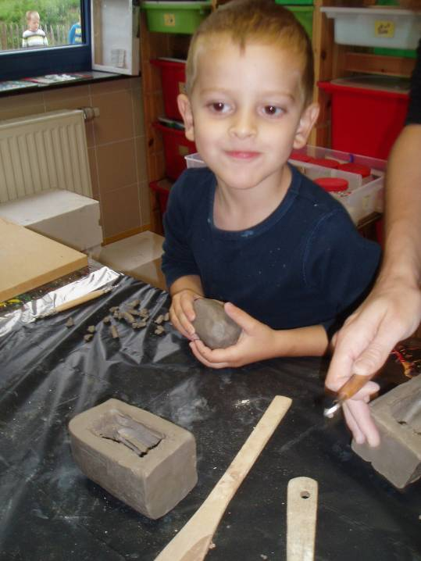
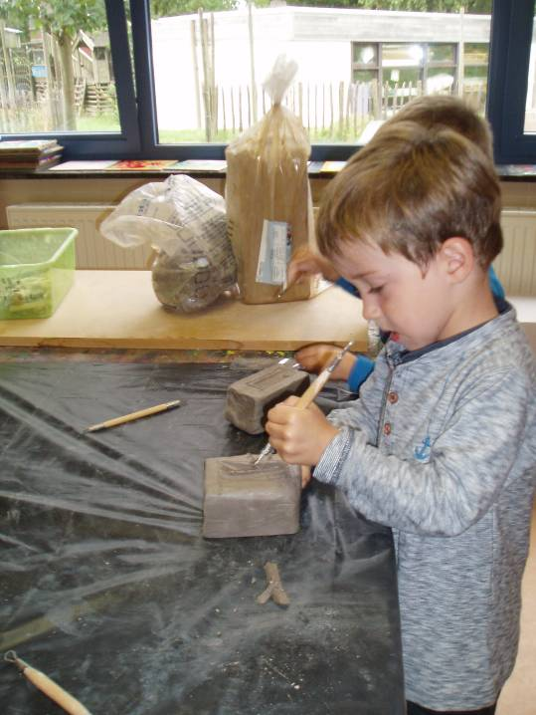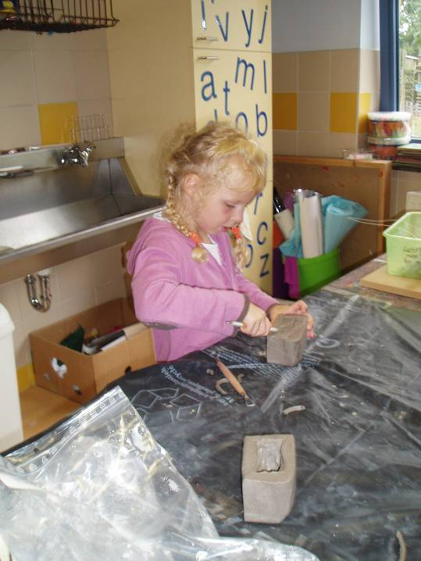
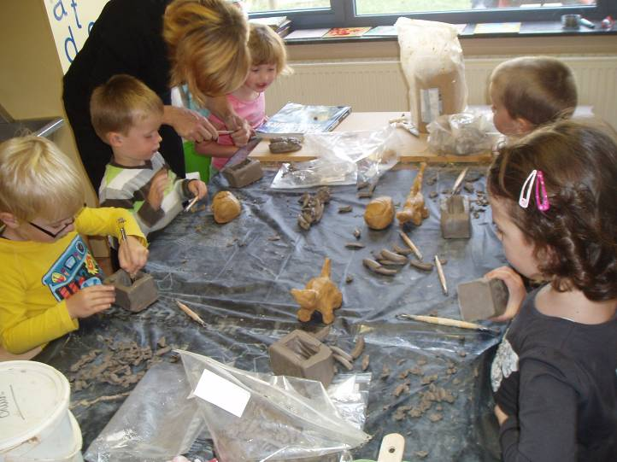
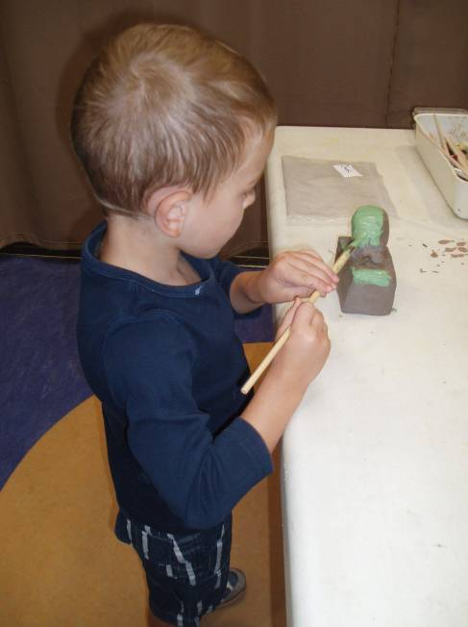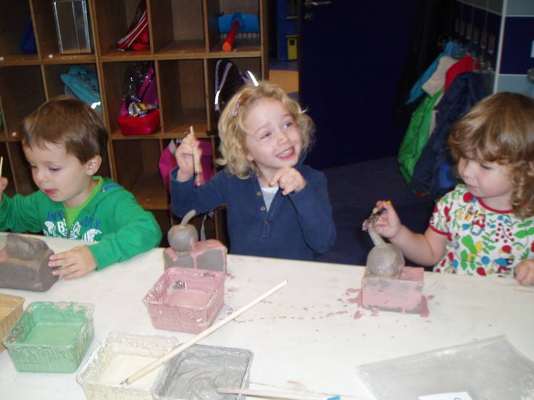
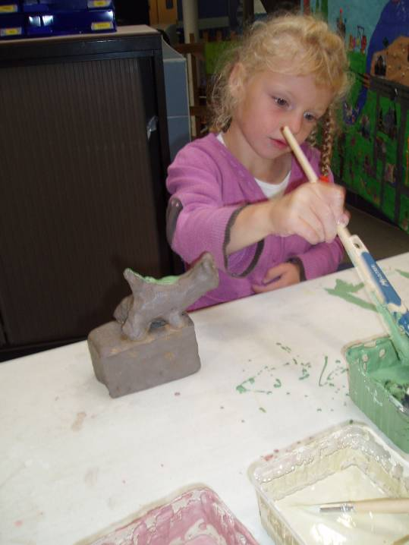
Aangezien we woensdag geen relaxatie hadden, was er ook geen tijd voor een spelletje. De komst van Nancy maakte dit ruimschoots goed. In de voormiddag kon al een groepje ‘dier op dier’ spelen. Na de middag konden de andere kindjes die dat wilden.
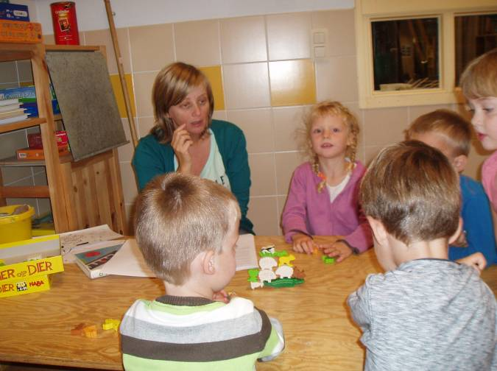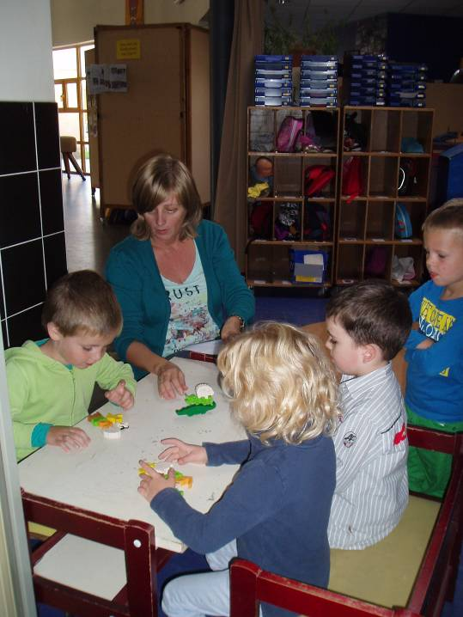

Ondertussen werd er nog steeds noest gekapt, gebeiteld en gevijld. Ik zou zeeer graag klaar zijn tegen vrijdagavond maar de kinderen blijven echt een uur aan een stuk doorwerken. We schuiven dus aan een traag tempo door. We zien wel of we er geraken. Door het mooie weer verhuizen we naar buiten. Dan hebben we nog minder last van het stof. We proberen eerst de randen af te kappen om daarna nog een tekening te beitelen.

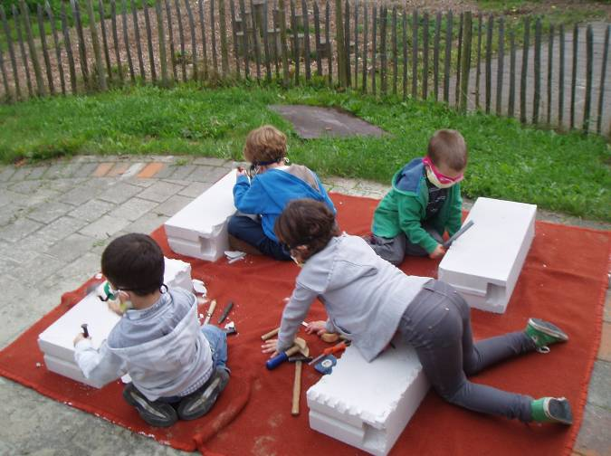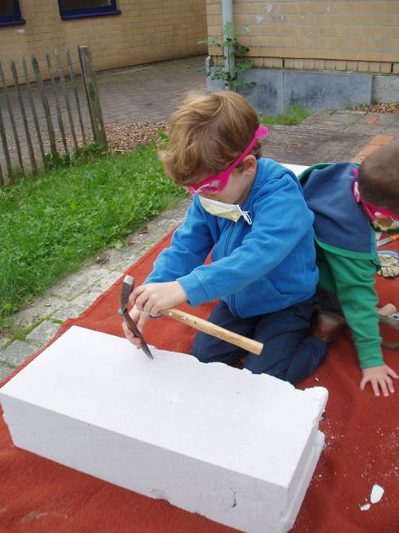
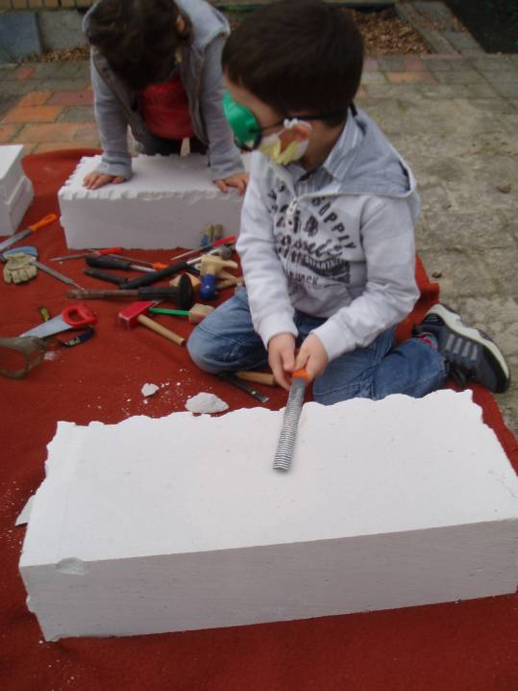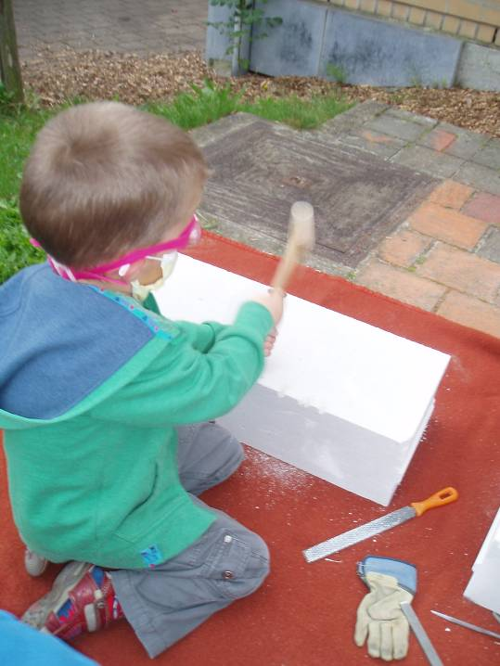
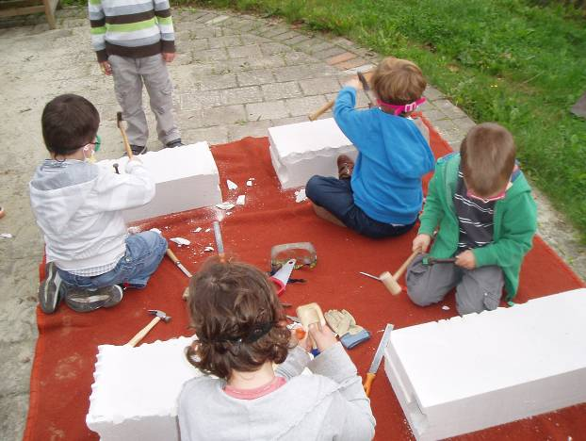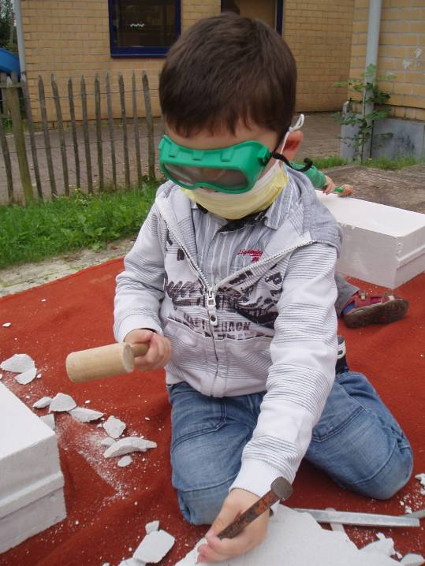
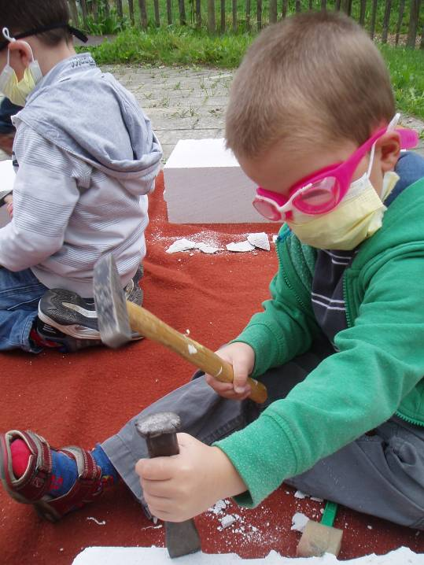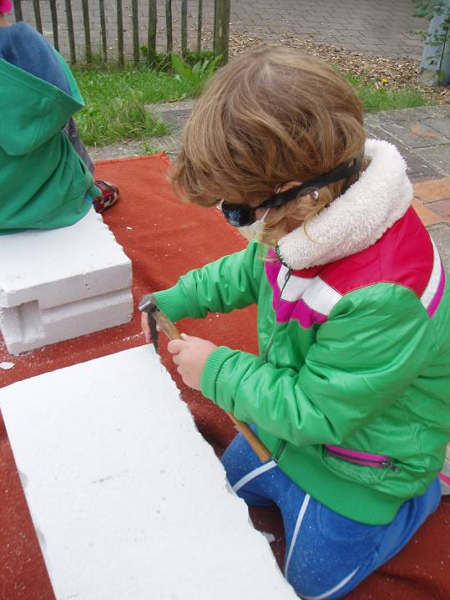
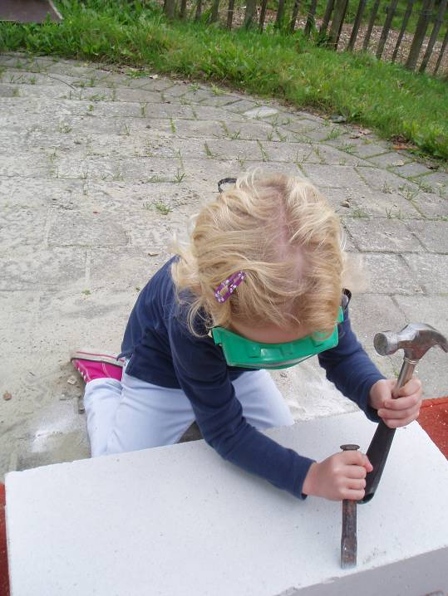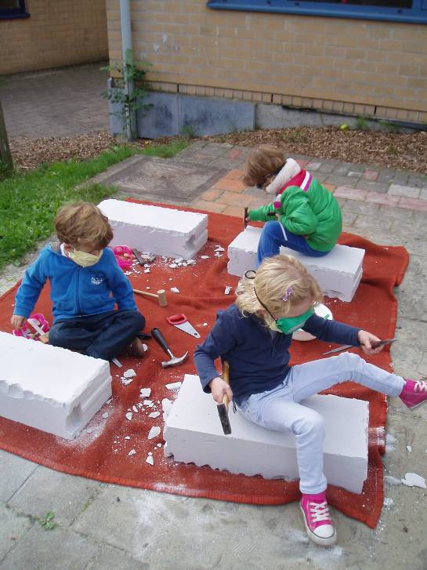
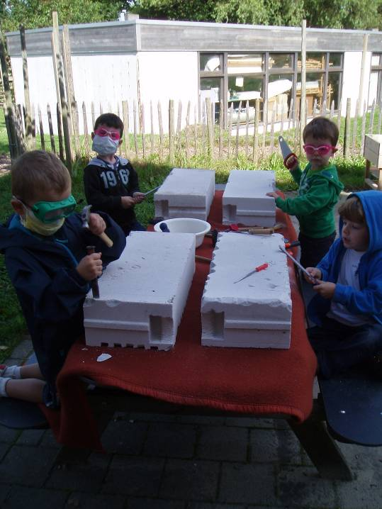

Jom oefent met de waterpas (hier en daar klopt nog iets niet ☺). Sem leeft zich helemaal uit!

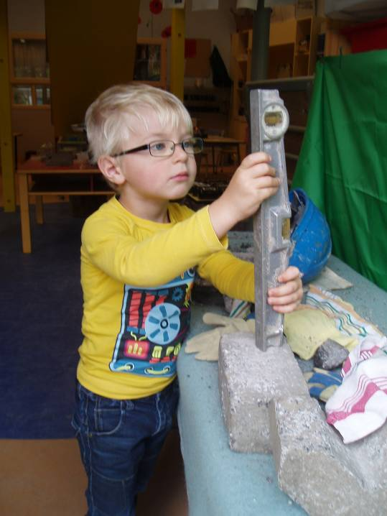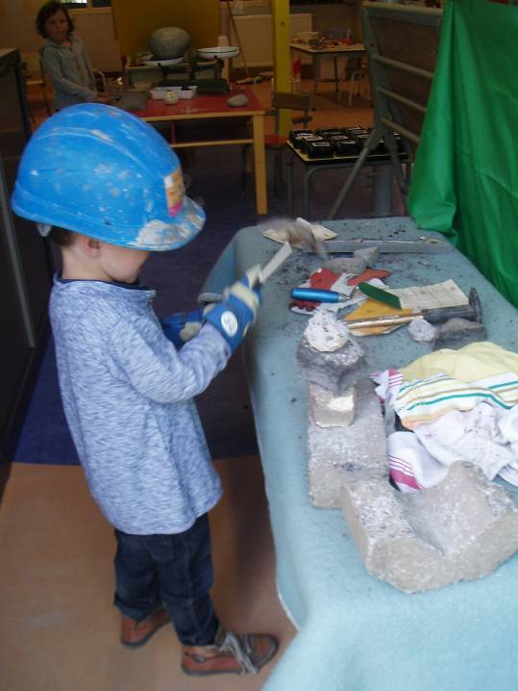
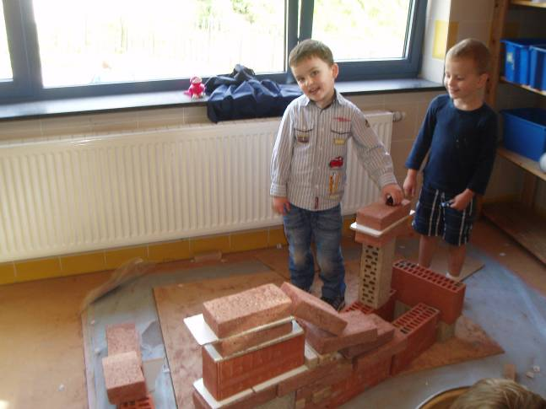er werden racecircuits gebouwd met de grote stenen. Je moet er maar opkomen ☺.
Op het eind van de dag mochten we ons weer uitleven op het reuzenkasteel. De warme zonnestralen deden ons echt deugd!

Vrijdag:

Deze ochtend konden de kinderen die nog niet geweest waren bij Nancy het Bob de Bouwerspel spelen.

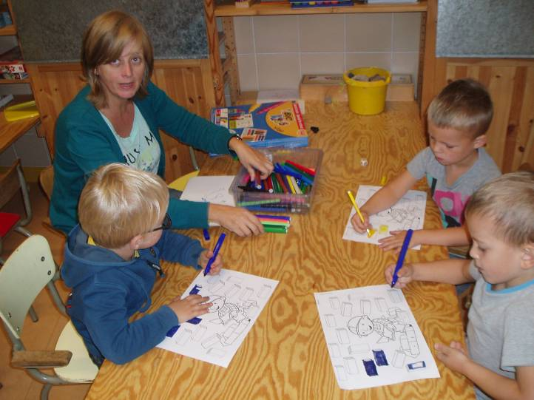
De laatste kindjes maakten een baksteen bij Sandra.
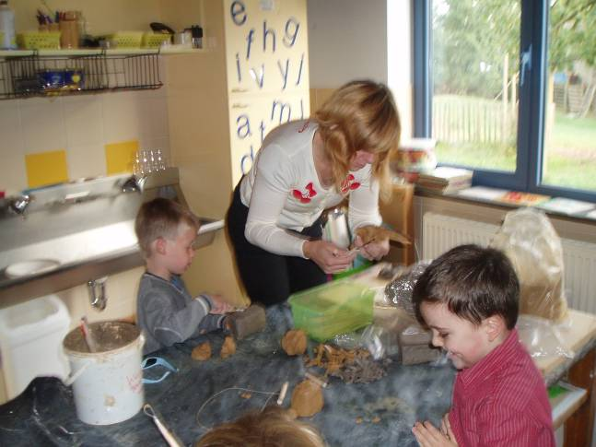
We blijven kappen. Stilaan sluit ik de activiteit af. Wat ook leuk was, sommige kinderen vertelden hele verhalen over hun steen. Over wat ze aan het kappen waren o.a. Volgende week wil ik de kinderen elk om beurt het verhaal over hun steen laten vertellen. Ik ben benieuwd!
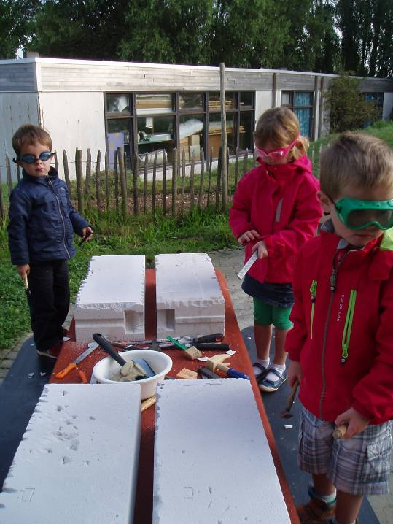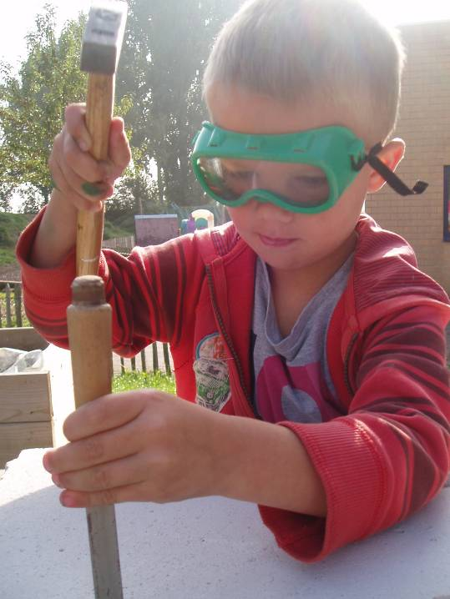
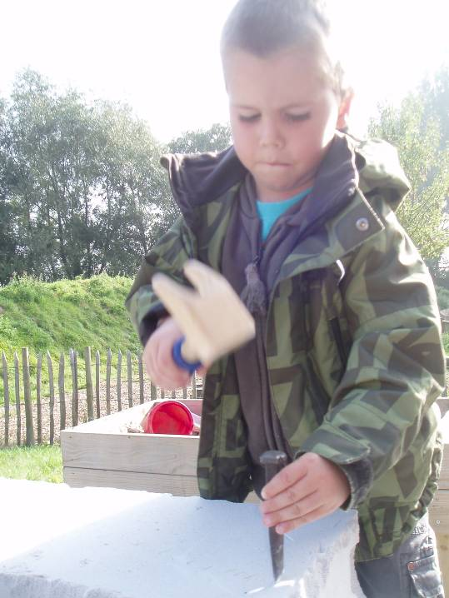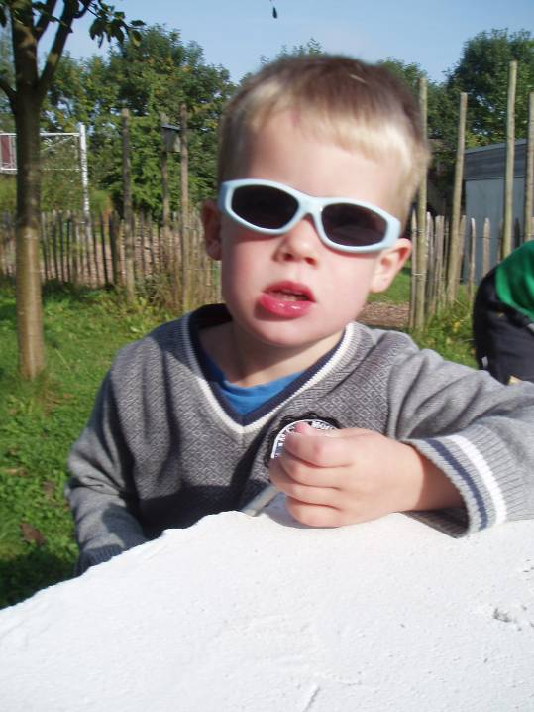
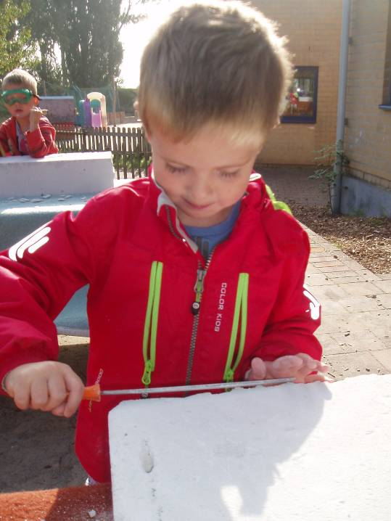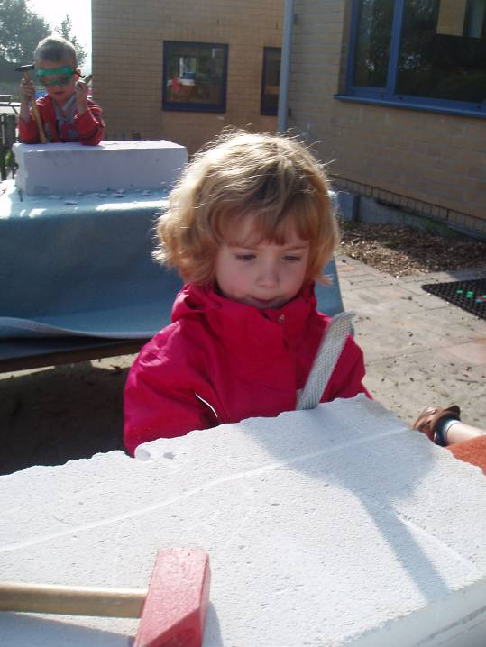
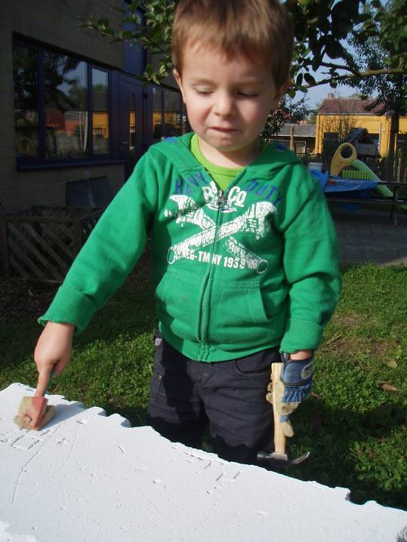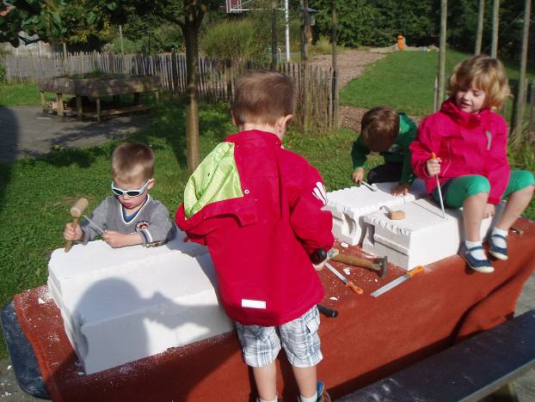
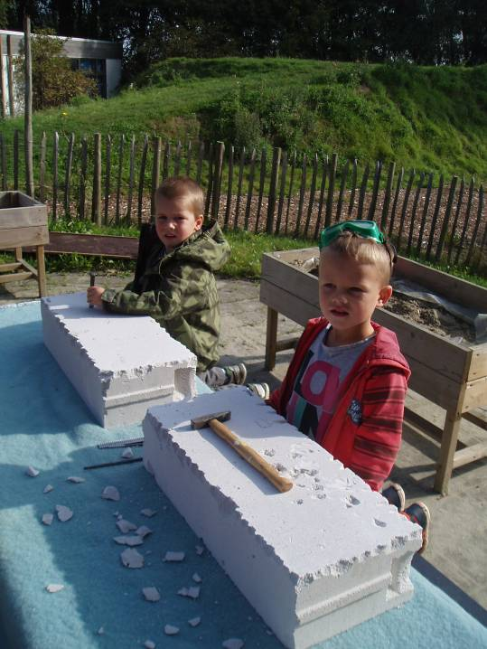

Ik haalde ook de verti – blocs uit. Bij dit spel is het de bedoeling dat er kaarten nagelegd worden. Het begint eenvoudig maar na verloop van tijd wordt er ook in de diepte gewerkt. Niet evident en grappig soms om de oplossingen te zien.

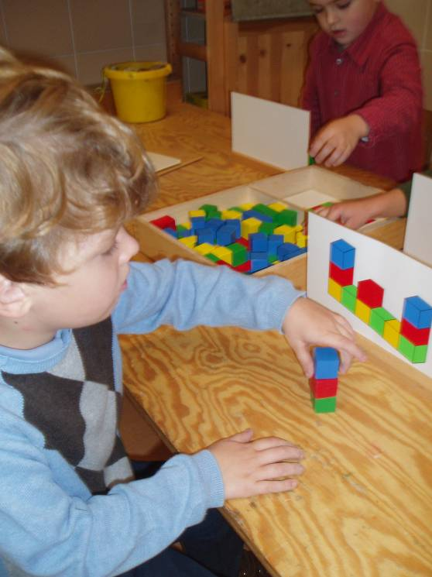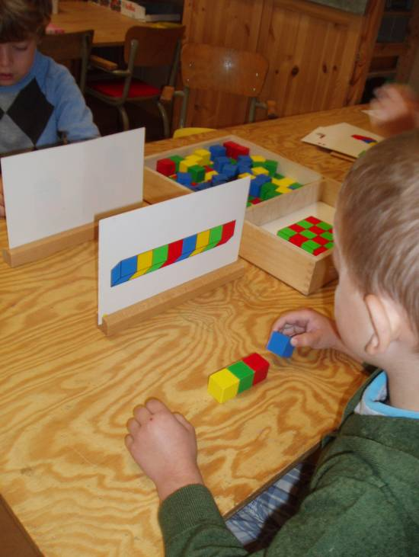
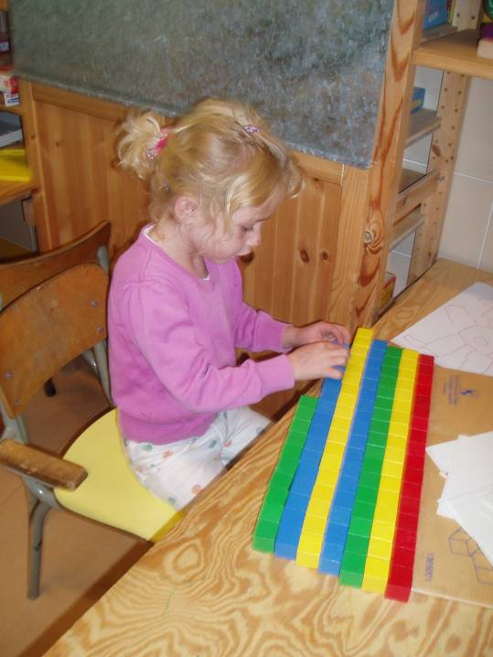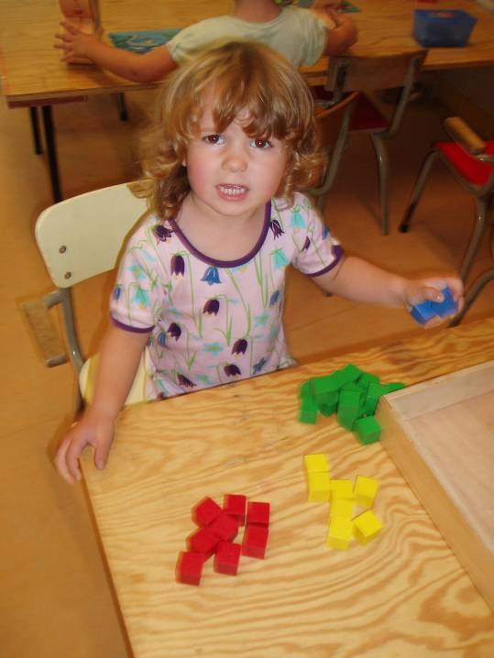
Sorteren met de blokken kan ook!

Hilariteit in de bouwhoek! Julie zat in het gips! Hoe komen ze erbij ☺!
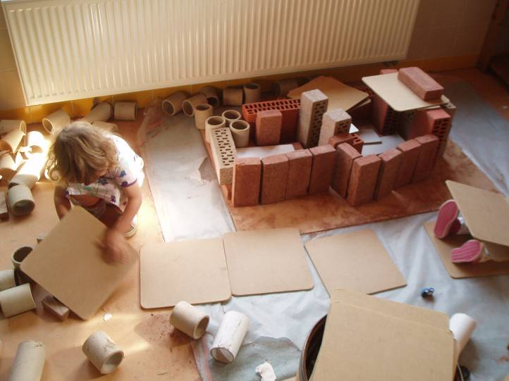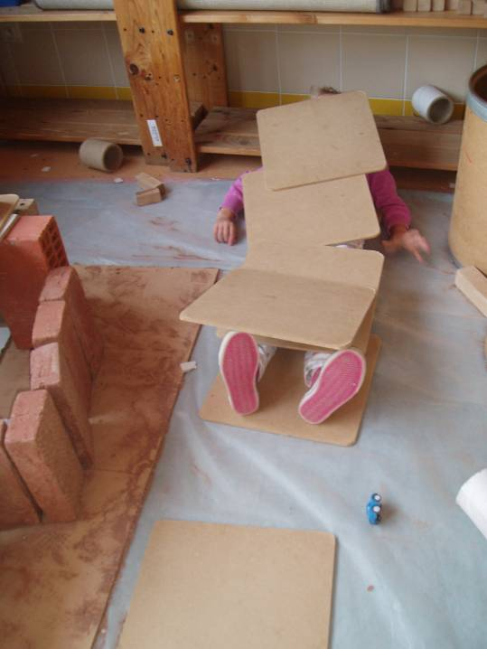

De kleiwerkjes zijn echt super! Nu nog laten drogen waarna ze gebakken zullen worden!. Dank u Sandra!
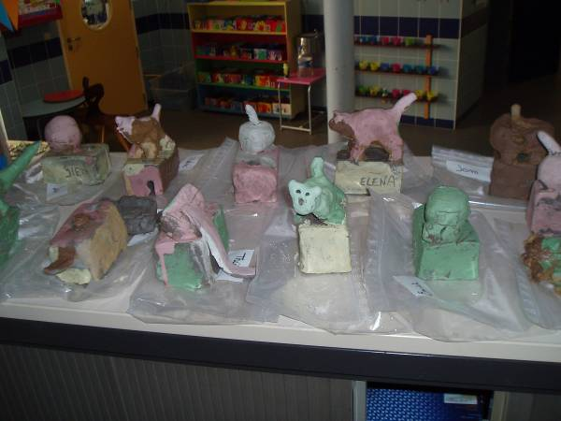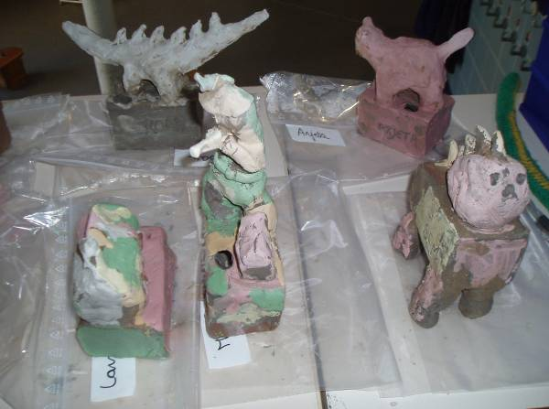
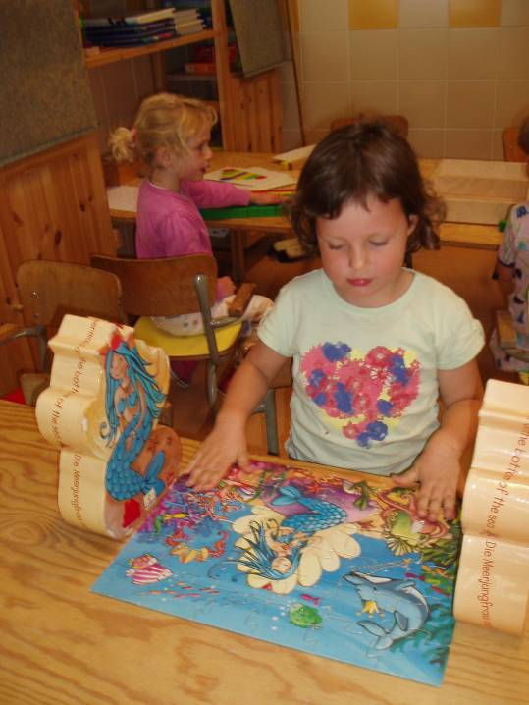Na de middag kozen nogal wat kinderen voor rustige hoekjes.
Veel tijd om te spelen is er op vrijdagnamiddag niet! Er moeten nog taakjes gebeuren. Zie eens hoe goed dit al lukt!
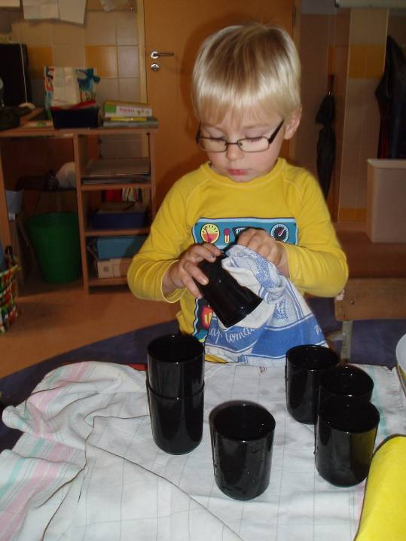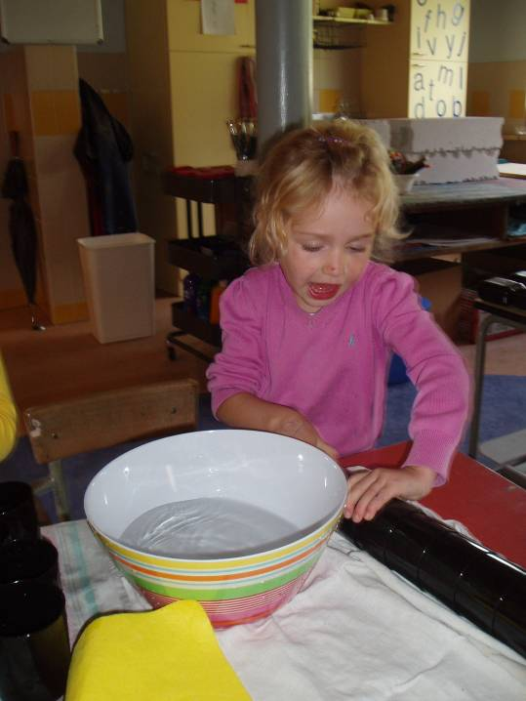
Volgende week werken we nog één en ander af.
Ik zou ook nog graag iets maken met mortel. Stilaan komen ook andere zaken aan bod. Schrijfdans over vulkanen, informatie zoeken rond vulkanen, wat bewegings – en denkoefeningen. Deze week vertelden we ook het verhaal van Max en de toverstenen. Op donderdag kwam de goeie afloop aan bod. Op vrijdag de slechte afloop. Ook daar zou ik volgende week nog op terug willen komen.
Kortom… we gaan ons nog steeds niet vervelen!
Laat je kleuters goed uitrusten (met eventueel een reuzenrun tussendoor)!
Geniet van het lange weekend!
Groetjes,
Ilse

Agenda:

29 september: reuzenrun
30 september: geen school
11 oktober: waarschijnlijk stenententoonstelling voor ouders (en ev. Grootouders) van 14.30 u tot 15.00 u. Dit nog onder voorbehoud. Meer info volgt.
14 oktober: bosatelier
15 oktober: zwemmen
26 oktober – 3 november: herfstvakantie
16 november: speurreuzen
Belangrijke mededelingen:

